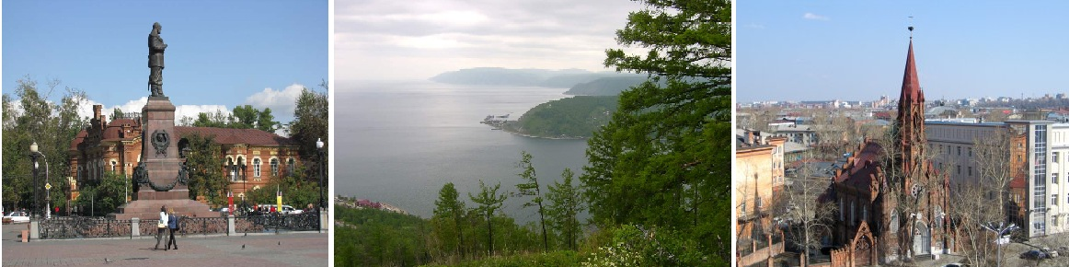

ИНФОРМАЦИОННОЕ ПИСЬМО №2

СИБИРСКИЙ ИНСТИТУТ ФИЗИОЛОГИИ И БИОХИМИИ РАСТЕНИЙ СО РАН
при поддержке
Общества Физиологов Растений России и Вавиловского Общества Генетиков и Селекционеров
проводит
Всероссийскую научную конференцию
Механизмы регуляции функций растительных органелл
Иркутск, 25-27 июня 2014 г.

На конференции будут рассмотрены актуальные проблемы современной физиологии и биохимии растений, связанные с состоянием исследований молекулярных механизмов регуляции функций энерготрансформирующих и запасающих органелл растений. Будут представлены результаты исследований регуляции экспрессии митохондриальных и хлоропластных генов с использованием генно-инженерных подходов, а также исследований, направленных на модификацию геномов ядер, хлоропластов и митохондрий с целью решения фундаментальных и биотехнологических задач. Рабочий язык конференции – русский.

Программный комитет конференции:
В.К. Войников, д.б.н., проф. – председатель
Ю.М. Константинов, д.б.н., проф. – зам. председателя
Б.Ф. Ванюшин, чл-корр. РАН
И.Ф. Жимулев, акад. РАН
Б.Н. Иванов, д.б.н., проф.
Вл.В. Кузнецов, чл-корр. РАН
Р.К. Саляев, чл-корр. РАН
Н.В. Озолина, д.б.н.
Г.В. Шпаковский, д.б.н., проф.

Организационный комитет конференции:
Н.В. Озолина, д.б.н. – со-председатель
Ю.М. Константинов, д.б.н., проф. – со-председатель
Е.Ю. Гарник, к.б.н. – ученый секретарь конференции
Т.В. Копытина, к.б.н. – ученый секретарь СИФИБР СО РАН
С.В. Середкова
А.М. Корзун
В.Н. Нурминский, к.б.н.
И.Ю. Субота, к.б.н.
В.Н. Шмаков, к.б.н.
В.И. Тарасенко, к.б.н.
А.И. Катышев, к.б.н.
М.В. Кулинченко, к.б.н.
Е.В. Колесникова, к.б.н.
И.С. Нестеркина, к.б.н.
А.В. Третьякова, к.б.н.
А.С. Столбиков, к.б.н.

Планируется работа в следующих секциях:
«Энергетическая и сигнальная функции растительных митохондрий»
«Организация и экспрессия митохондриального генома»
«Регуляция функций вакуоли и тонопласта»
«Регуляция функций хлоропластов»
«Взаимодействие органелл в растительной клетке»

Материалы конференции будут опубликованы в виде сборника к началу работы конференции. Заочным участникам материалы будут высланы после проведения конференции.
Официальные приглашения для участия в конференции будут высланы участникам, указавшим при регистрации необходимость приглашения, до 20 мая. Если Вы не указали в регистрационной форме необходимость получения приглашения, но Вам оно нужно, или если Вам нужно получить приглашение срочно – просим сообщить об этом секретарю конференции Гарник Е.Ю. по адресу Conference-SIFIBR-2014@yandex.ru

Информация для иногородних участников
Для проживания иногородних участников конференции предварительно зарезервированы номера в гостинице «Академическая» Иркутского научного центра СО РАН, расположенной по адресу: ул. Лермонтова, 271а (телефоны рецепции: 8(3952)42-78-72, 8(3952)42-56-99). В непосредственной близости от гостиницы находится зал, в котором будет проходить работа конференции.
Возможно размещение в одно- и двухместных номерах. Ниже указана стоимость проживания на одного человека в сутки:
2-местный «стандарт» – 1180 р.
2-местный «эконом» (без душа в номере) – 700 р.
- местный «стандарт» – 1950 р.
1-местный «комфорт» – 2200 р.
Расчетный час в гостинице (check-in, check-out) – 12.00.
При гостинице имеется ресторан. Стоимость проживания не включает питание.

Просим иногородних участников в ближайшее время сообщить информацию о планируемых датах пребывания в гостинице и о желаемом размещении (одно- или двухместное, тип номера) по адресу конференции: Conference-SIFIBR-2014@yandex.ru

Аэропорт «Иркутск» расположен в черте города. Проехать из аэропорта до места размещения участников конференции (гостиница «Академическая» ИНЦ СО РАН, адрес: ул. Лермонтова, 271а) можно на общественном транспорте, либо воспользоваться службой такси. Представитель службы такси встречает прилетающих по прибытии каждого рейса, также стойка заказа такси работает в зале получения багажа. Мы не рекомендуем пользоваться услугами частных таксистов, это значительно дороже. Можно доехать от аэропорта до гостиницы на городском общественном транспорте: автобусом № 80 или 90, либо маршрутным такси № 45 до остановки «Больница Академгородка» либо «Школа №19». Стоимость проезда составит 12 рублей. Остановка общественного транспорта расположена перед зданием аэровокзала.

Расположение гостиницы «Академическая» ИНЦ СО РАН.
Отмечены остановки общественного транспорта по ул. Лермонтова.

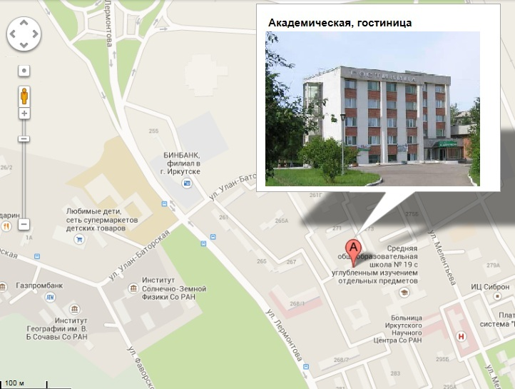

Ориентировочный план мероприятий в ходе конференции:

25 июня
9.00 – регистрация участников.
10.00 – 17.00 – открытие конференции. Заседания секций.
Фуршет – знакомство участников конференции.
18.00 – 20.00 – прогулка-экскурсия по историческому центру Иркутска.
26 июня
10.00 – 16.00 – заседания секций.
Подведение итогов и закрытие конференции.
18.30 – Банкет*
27 июня
9.00 – 17.00 – поездка на Байкал* (пос. Листвянка).

*Участие в банкете и поездке на Байкал оплачивается отдельно при регистрации участников 25 июня.

По желанию участников в один из дней конференции будет организована экскурсия в крупнейший в Восточной Сибири минералогический музей ИРГТУ (экспозиции самоцветов Сибири и редких экспонатов, услуги экскурсовода, сувениры).
При необходимости точное время проведения дополнительных мероприятий (экскурсии, поездки) может быть согласовано с обстоятельствами участников.

По возникающим вопросам просим обращаться к ученому секретарю конференции:
Гарник Елена Юрьевна
тел.: +7(3952)42-49-03, +7-904-129-85-43
e-mail: Conference-SIFIBR-2014@yandex.ru

